TP 9: LES VERBES PRONOMINAUX
CURSO : 2DO TURNO : MAÑANA Y TARDE
On va travailler avec la routine,les activités quotidiennes (hoy vamos a trabajar con la rutina,las actividades cotidianas)
Il est nécessaire apprendre les verbes Pronominaux (es necesario aprender los verbos pronominales)
Pourquoi s'appellent verbes Pronominaux? (por qué se llaman verbos pronominales?)

👀 S’appellent verbes pronominaux parce que pour les conjuguer on utilise deux pronoms,un pronom personnel , un pronom réfléchi et toujours ils commencent avec SE, (se llaman pronominales porque para conjugarlos se utilizan dos pronombres,un pronombre personal , un pronombre reflejo y comienzan siempre con SE)
Par exemple: JE ME lave les mains tout le temps.

SE LAVER (LAVARSE)
JE ME lave (yo me lavo)
TU TE laves (tu te lavas)
IL/ ELLE SE lave ( él /ella se lave)
NOUS NOUS lavons (nosotros nos lavamos)
VOUS VOUS lavez (vosotros vos laváis)
ILS /ELLES SE lavent (ellos /ellas se lavan)

LES VERBES PRONOMINAUX

Verbe Infinitif | Verbe conjugué à la 1ère personne
SE RÉVEILLER(despertarse) | JE ME RÉVEILLE(yo me despierto)
SE LÉVER (levantarse) | JE ME LÈVE ( yo me levanto)
SE DOUCHER (ducharse) | JE ME DOUCHE ( yo me ducho)
SE BROSSER LES DENTS (cepillarse los dientes) | JE ME BROSSE LES DENTS(yo me cepillo los dientes)
SE RASER (afeitarse) | JE ME RASE (yo me afeito)
S ’HABILLER (vestirse) | JE M’HABILLE  (yo me visto)
SE PEIGNER (peinarse) | JE ME PEIGNE (yo me peino)
SE MAQUILLER (maquillarse) | JE ME MAQUILLE (yo me maquillo)
SE PROMENER (pasearse) | JE ME PROMÈNE(yo me paseo)
S’AMUSER (divertirse) | JE M’AMUSE (yo me divierto)
SE REPOSER (descansar) | JE ME REPOSE (yo me reposo)
SE CONNECTER (conectarse) | JE ME CONNECTE (yo me conecto)
S’INFORMER (informarse) | JE M’INFORME(yo me informo)
SE COUCHER (acostarse) | JE ME COUCHE (yo me acuesto)

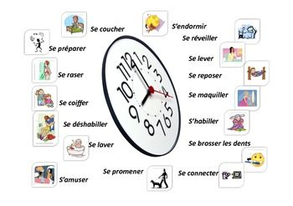
ATTENTION!!!!
No todos los verbos pueden ser pronominales,porque la acción va y vuelve hacia mí,nadie puede bañarse o dormir por mi,a tener cuidado con eso,siempre que un verbo no comience con SE es un verbo común.
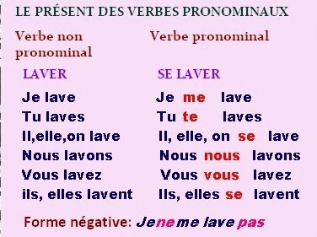
💭PREGUNTAS!!!
À quelle heure tu te lèves? Je me lève à 7 heures.
💥Cuando la pregunta se realiza con un verbo pronominal,la respuesta debe ser utilizando también un verbo pronominal.

À RESPONDER!!!!
👉À quelle heure tu te laves les mains?

👉À quelle heure tu te réveilles?

👉À quelle heure tu te connectes à internet?

👉À quelle heure tu te couches?

Le mél de Maé
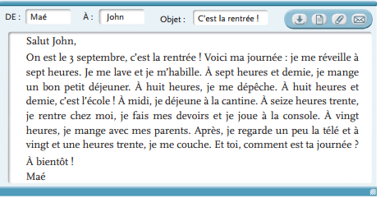
ACTIVITÉ
Décris ta routine en utilisant les verbes pronominaux et l’heure.
Par exemple: Je me réveille à 6h 30, je me lève 6h35, je prends une douche…..

